会議録
第１回 自治基本条例ワークショップ

日 時 平成１７年９月９日（金）
１９：００～２１：１５
場 所 市役所本館第３会議室
出席者 ２４人（欠席４人）

１ 開会

２ あいさつ【企画課長】

旧丸亀市では、地方分権が進む中、市民が参加してまちづくりを進めることが大切ということで、取り組んでいましたが、合併して新丸亀市になって、新たに進めることになりました。
自治基本条例は、まちの憲法といわれるように、市民参画の基本的な原則を定めるものであり、個別条例の最上位に位置づけられる重要な条例です。市民の皆様と一緒に考えていこうと、ワークショップの形をとりました。応募市民２２名と、６名の職員も一市民ということで一緒に協働して考えてください。今後、３カ月間で５回程度のワークショップを予定しています。どういう項目を自治基本条例の中に取り入れていくか、という作業をお願いします。
その後、学識経験者を含めた策定委員会に諮り専門的に審議します。その中でワークショップでの意見も報告します。そして条例案を作成し、できれば来年３月の議会に提案したいと考えています。皆様の作業が条例という一つの成果になります。これだけの人数ですので、多様な意見が出ると思いますが、お互いの意見をぜひ尊重していただきたいと思っています。
これからの作業は香川大学大学院の鹿子島先生にご指導をお願いしています。よろしくお願いします。

３ 会 議

⑴ ワークショップ開催に当たって事務局説明

① ワークショップの開催目的及び自治基本条例のこれまでの取り組み経緯、今後の取り
組み方針等の説明
【「第1回 自治基本条例ワークショップ開催次第」の２P～５P（別紙）に沿って説明】

② 講師の紹介
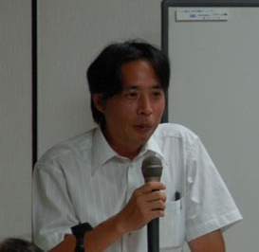
講師の鹿子島仁先生は、香川大学大学院 香川大学・愛媛大学連合法務研究科の助教授で、行政法を専門分野としています。
先生は、善通寺市の自治基本条例の策定にもご尽力されま
した。
今回のワークショップでは、先生に、講師、コーディネーター、ファシリテーターとして、いろいろご指導いただくことにしています。
【鹿子島先生】

⑵ 事務局紹介
事務局職員の紹介。

４ ワークショップについて 【鹿子島先生】

⑴ 自治基本条例とは何かについて

Ⅰ なぜ自治基本条例が求められるのか？

始まりは北海道ニセコ町の「まちづくり条例」。自治体の決定をどうするのか、住民を巻き込んで全体で物事を決定するルールはありませんでした。そこでルールを作ろうということになりました。
ニセコ町では条例を作る前から、条例に明記されているかなりの部分を実践していたので、それを条文化して条例ができました。この条例を参考に、多くの自治体が同様の条例を策定しています。
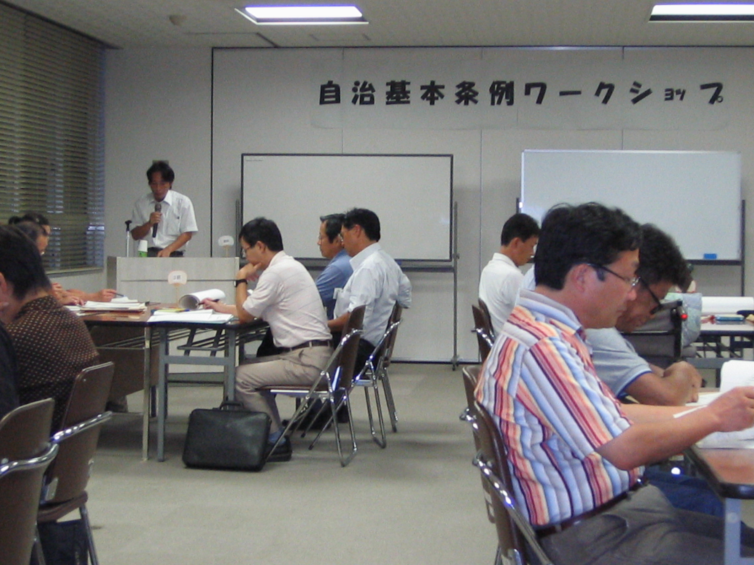
なお、ニセコ町長は「条例で、情報共有・住民参加をやって、住民が主体になっていろいろなことを決めて、実施しようとする手法をとる。歓迎されると思っていたが、町民からは批判が多かった。一つは、住民参加で物事を決めるということは、リーダーの責任放棄だ、選挙で当選している町長なのだからいちいち町民の声を聞くのはおかしい。条例の浸透には、時間も手間もかかるということだ。
もう一つは、都合のいいところだけ参加させるのではないか、という意見である。では、参加というのは何かというと、多種多様な意見があり、いろいろ違った価値を持っている人がいるということを知ることである。その中から、結論を導きだしていく作業であるということだ。要するに物事が決まったり、実施されていく過程、その作業の間を共有していくことではないかと感じている。」と述べています。

① 住民自治の充実
自治基本条例は何を目指しているか一言でいうと、住民自治を充実するためである
といえます。
「住民自治とは何か」というと、憲法92条、93条、94条に明記されています。92条で、「地方公共団体の組織及び運営に関する事項は、地方自治の本旨に基づいて法律でこれを定める」とあります。
「地方自治の本旨」とは、「団体自治」と「住民自治」の２つの要素からなります。この2つが合わさって地方自治の本旨となります。
「団体自治」とは、国とは別の法人格を持つ団体により地方の仕事が行われることで、「住民自治」とは、地方の仕事は住民の意思に基づいて行われるということです。例えば議員や首長の直接選挙や、住民の直接請求権、住民監査請求・住民訴訟などがあります。直接請求や、住民訴訟などの手続きがあるが、行使はかなり大変です。
そこで、住民の声を反映させることができるものとしては、自治基本条例となります。
なお、これまでは、住民自治が十分機能していなかったと思われます。

・ 間接民主制の問題点・・間接民主制と住民の声を直接行政に反映させることの矛盾
・ 法制度の問題点・・・ある市が、遊戯施設の出店を規制しようと、例規を定めたが、法律上問題がなく出店規制ができなかった
・ 市民による公共的活動の進展

② 地方分権の更なる展開
・ 国と自治体の関係の状況変化
自治基本条例が求められる背景としては地方分権があります。今までは国の指示どおり動いていればよかったが、自治体が自分たちで課題を考えなければならなくなりました。
・ 法律と条例の関係・・・条例が法律に抵触する問題を解消する。

Ⅱ 自治基本条例の基本的性格

① 「自治体の憲法」と言われる理由
・ 「国民主権」に相当するような「住民主権」を前提とします。
前文が付く条例は少ない。ニセコ町の条例には前文が付いており、「わたしたち」という主語があります。条例を制定したのは市民であり、住民主権ということが読み取れます。
・ 憲法の構造との対比
自治基本条例が自治体の憲法であり、構造も憲法に類似しているところがあります。
憲法＝（a）国家・国家間のルール（国民の権利義務）＋（b）国家の統治機構
自治基本条例＝（a）住民の権利・義務に関する部分
（b）議会、行政（執行機関）、住民の役割
・ 憲法＝最高法規
自治基本条例も市の条例の最高位に位置づけられます。

② 基本「条例」であることの意義
・ 都市憲章や理念条例との相違・・・条例で、権利・義務をルール化したもの。

条例制定で何が変わったかと聞かれるが、いままでやってきた実践を条文化しただけなので、劇的に変わったことはない。ただ、今後大きく変わると思われるところは、町民のまちづくりへの参加の権利をこの中で謳っているので、まちづくりに参加させなかったということで、訴えることができ、町民の権利保護になる。つまり、権利の侵害があったときに効果が発揮される。（ニセコ町長）

③ 「基本」条例としての性格
○○基本条例と、基本がつくとランクがあがり、他の条例は基本条例と整合性がとれるものでなければなりません。

Ⅲ 自治基本条例を作る上で考えておくべきこと

① 「丸亀市」の自治基本条例であること
・ 丸亀市の個性をどこまで打ち出せるか（前文、その他特色ある規定）
丸亀市の自然・文化・社会環境、丸亀市がこれまで実践してきた特色ある活動
② 建前だけのルールにしない

⑵ 自己紹介並びに条例制定の取り組み等に対する意見等

① 自己紹介

② 条例制定に関する意見及び講師の回答

Ｑ１ かつて自治が無かったと言っていたが、自治会、コミュニティ、その中には各種団体もあり自治をこなしている。
Ａ１ 昔から自治会、婦人会もあった。最近ではNPOもある。自治がなかったというのは、市政参画の部分できちんとしたルールがなかったということで、そこで自治基本条例を作ってルールを作ろうということになる。
Ｑ２ 市町村合併して自治体が大きくなればなるほど、身のまわりのことは自分でするという自治が必要となる。（意見）
Ｑ３ ５回のワークショップで３月には条例案を議会に提出すると聞いたが、こんなに早く作っていいのか。
Ａ３ 旧丸亀市の自治基本条例を考える会の提言を土台にということで、５回程度の開催。
何のためにワークショップをするのかというと、基本的なルールをつくるのに、皆様の意見を聞くということ。
Ｑ４ 情報共有なしに住民参加はない。（意見）
Ｑ５ ワークショップの中で、テーマに都市内分権を位置付けてほしい。
Ａ５ 市町村合併で行政機構が大きくなることと住民の声を反映させることは相反関係がある。機構を分割して対応を図ることも重要であり、時間があれば取り入れたいテーマではある。
Ｑ６ 旧市の自治基本条例を考える会の提言を踏まえて今回のワークショップがあるのなら、提言の中身の説明がほしい。ワークショップの時間も短いのではないか、過程が大事である。特色ある丸亀の理念、ビジョンを条例に反映させる。
Ａ６ 旧丸亀市でかなり深い議論がなされている。それを土台にしてということで、５回という設定をしたと思う。
Ｑ７ 建前だけの条例にしない。せっかく作るのだったら、実際に役に立つものを作る。
自治基本条例の実効性を論議。首長、議会がどれだけ重視するのか。
自治基本条例を作ったために何かが作られたということはい。
Ａ７ これまでは、みんなを集めて条例を作るということはなかった。即効性はない。実効性の担保は評価できる。
Ｑ８ ニセコ町が制定して以降、各地で条例が制定されている。住民自治の意識の芽生えもあったと思うが、それ以外の要素（三位一体改革、財政面）もあったのではないか。
Ａ８ 合併も財政面から、自治基本条例も財政面からというネガティブな見方もできる。自治体も財政難で市役所だけでやるのは難しい、市民の力を借りなければならない。
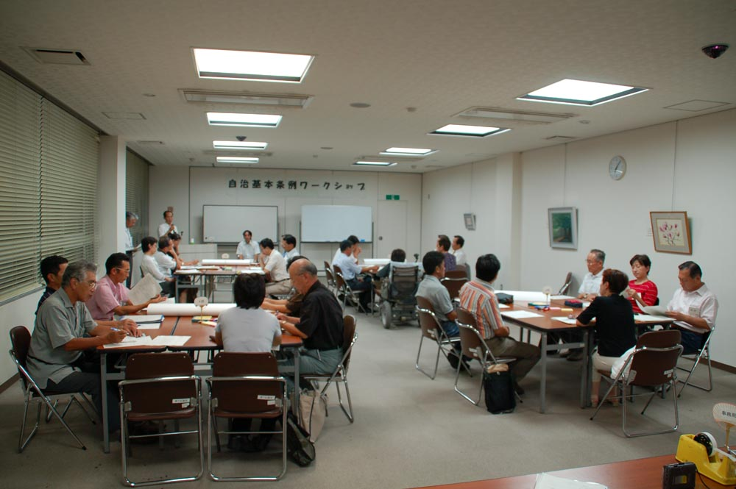
そこで、協働関係をどう作るかということの一つの手がかりとして自治基本条例が必要となってくるということも否定できない。ただ、住民も仕事をやってくれ、という行政の責任の放棄になってはいけない。
Ｑ９ 市民が果たすべく役割だけでなく、行政が果たすべき役割も必要。
Ａ９ 行政、議会の役割は地方自治法にも明記されているが、自治体の憲法ということで行政が果たす役割、議会が果たす役割、市民が果たす役割を自治基本条例中に載せる。
Ｑ10 多くの人に伝えるため、会議録等をＨＰに載せる。それを前提に進めれば、参加者も発言に責任をもつ。（要望）

５ その他

⑴ 次回のテーマ等について

次回のテーマは、次の①、②に決定します。なお、時間の都合でどちらか一方になるかも知れませんが、他の自治体の基本条例や提言書などを手がかりに各自で考えて、次回のワークショップに備えてください。

① 市政への参加についてのこれまでの状況と問題点
例えば、具体的に参加できたことがあったか。参加できないとすれば、その原因は。
参加を促進するためにはどのような仕組みがあったらよいか。

② 市民、行政、議会の関係、それぞれの役割とは何か？
例えば、市民の立場から実行できる公共的な活動はないか。市民、行政、議会についてどのような規定をおけばよいか。

⑵ 次回の開催日について

次回の開催は９月２９日（木）午後７時からこの場所（本館２階第３会議室）で行います。

